**TICKET DE SALIDA DE GUÍA: 14**

**RECURSO: TEXTO DE ESTUDIO** PAGINAS: ______________________

ASIGNATURA: Música

NOMBRE ESTUDIANTE: ______________________________________________________

CURSO: 7 año Básico LETRA: A-B-C FECHA:

O.A: Interpretar a una o más voces repertorio diverso, incorporando como apoyo el uso de medios de registro y transmisión.

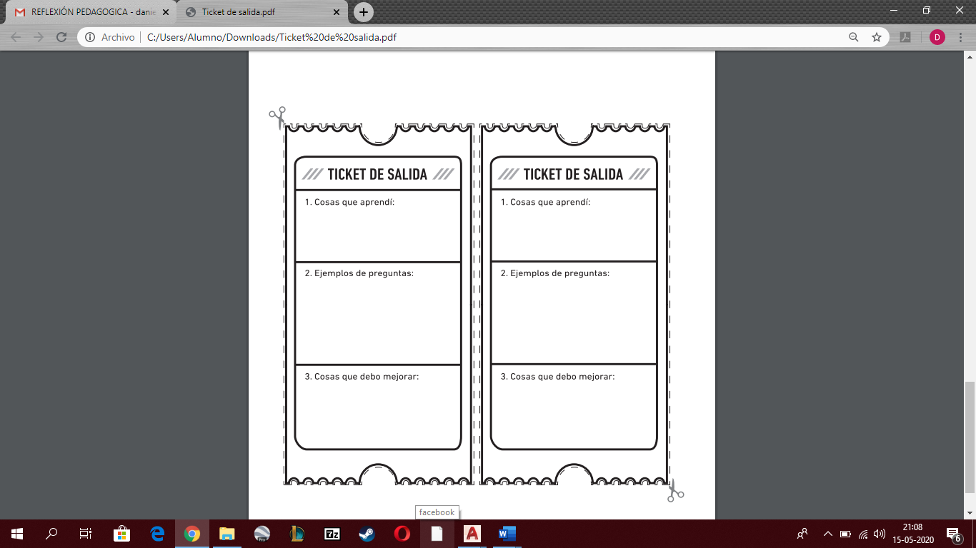

1. **Cosas que debo mejorar:**
2. **¿Qué es lo que se expresa en la canción el autor?**
3. **Cosas que aprendí:**